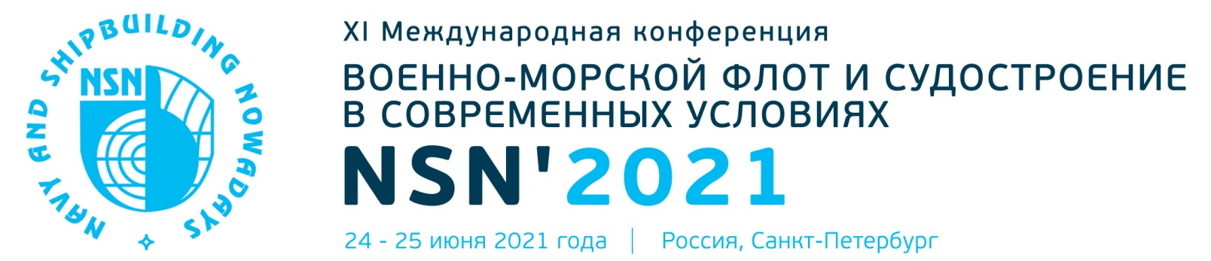

ИЗВЕЩЕНИЕ О НАМЕРЕНИИ
Если Вы желаете участвовать в работе конференции, пожалуйста, заполните разборчиво эту форму и направьте ее электронной почтой:
Секретариат NSN'2021
ФГУП «Крыловский государственный научный центр»
Московское шоссе, 44, Санкт-Петербург, 196158, Россия
E-mail: nsn@ksrc.ru тел.: (812) 386-67-15 факс: (812) 727-95-94

Фамилия
Имя Отчество
Ученая степень и звание
Должность
Организация
Почтовый адрес
Город, почтовый код
Телефон Факс
E-mail

Я намерен участвовать в работе конференции Да/Нет
Я желаю представить доклад Да/Нет

Подпись _______________________ Дата __________________________

Копии Извещения о намерении Вы можете распространять среди Ваших коллег, заинтересованных в участии в NSN'2021. Мы будем также благодарны, если Вы дадите нам контактную информацию о лицах, компаниях и организациях, которым может быть интересна тематика конференции.

